方波产生：使用单片机定时器产生方波

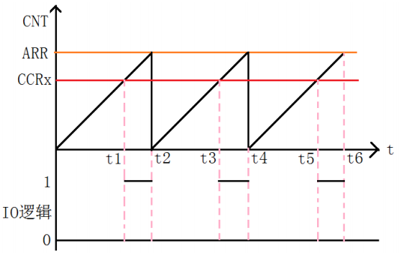

使用定时器工作在向上计数 PWM模式，且当 CNT<CCRx 时，输出 0，当 CNT>=CCRx 时输出 1。那么就可以得到如上的 PWM示意图：当 CNT 值小于 CCRx 的时候，IO 输出低电平(0)，当 CNT 值大于等于 CCRx 的时候，IO 输出高电平(1)，当 CNT 达到 ARR 值的时候，重新归零，然后重新向上计数，依次循环。通过控制CCR寄存器的值，可以改变方波的频率。

信号放大：

通过单片机定时器产生的方波幅值最大才3.3V，如果直接连接到超声波发生器压电上产生的超声波声波幅值太小，测量距离太短，所以需要将单片机产生的方波信号进行放大，但是过大的赋值又会对接受端产生影响，所以采用将幅值放大到12V的方案先进行尝试

信号接受电路：

温度补偿，报警功能：

温度补偿使用温度传感器测得温度数据，再通过软件补偿距离

报警功能采用蜂鸣器，当距离接近到一定设定阈值时，通过单片机产生PWM波，驱动蜂鸣器产生报警声。